Semesterbericht FH Dortmund SS 2024 BuFaTa 94
- Adresse: Sonnenstraße 96, 44139 Dortmund
- Telefon, Fax: 0231 9112 734
- Mailadresse: elektro@fasta.fh-dortmund.de
- Homepage: fsrfb3.de

Fachschaftsarbeit
Organigram:
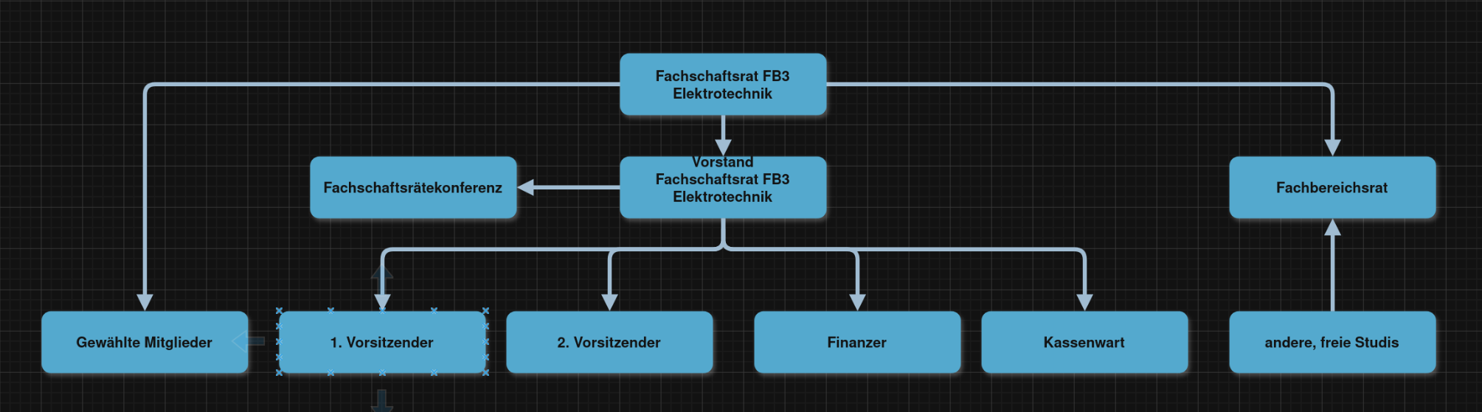

Erstsemestereinführung
keine Erstiveranstalltungen gehabt, Semesterstart im Bachelor nur zum WS. Masters sind keine Erstis.

Vorlesungsumfragen/Evaluation
- Finden bei euch Vorlesungsumfragen oder eine Evaluation statt?
  - [x] Ja [ ] Nein
- Gibt es eine Vorstellung der Ergebnisse in der/ Veranstaltung/en?
  - [x] Ja [ ] Nein [ ] Teilweise
  - Wenn ja/teilweise, in welcher Form?
  - Die Dozierenden nutzen für die Evalutation der Vorlesungen und Übungen Evasys (oder so ¯\_(ツ)_/¯)

Publikationen, Drucksachen
*keine neuen Drucksachen, abgesehen von Flyern bzgl. Gremienwahlen.

Service/Party/Ausflüge/sonstige Veranstaltungen
- [ ] Skriptverkauf
- [ ] (offizielle) Altklausuren
- [x] (inoffizielle) Altklausuren/Gedächtnisprotokolle - Dat heißt Aufgabensammlung für Klausurvorbereitung bei uns
- [x] Ringvorlesung zum Thema Nachhaltigkeit
- [ ] Besichtigungen/Exkursionen
- [x] Sammelbestellungen
- [ ] Kommunikationsraum
- [ ] FS-Fahrt
  - [ ] fachschaftsintern
  - [ ] mit Nicht-Fachschaftlern
- [x] Fete/Party - es gab eine Party, die unter anderem mit den Fachschaften durch die FH & TU organisiert wurde
*[x] Mainachten

Arbeitsgruppen mit aktiven Teilnehmern
* Nachwuchsbeschaffung

Sonstiges/Aktuelles
- [Bitte fügt Sonstiges hier ein]

In Zahlen
- aktive FachschaftlerInnen:
  - davon weiblich:
  - davon ausländisch:
- Anzahl Studierende:
  - davon weiblich:
  - davon ausländisch:
- Anzahl Erstsemester:
  - davon weiblich:
  - davon ausländisch:
- Regelstudienzeit:
- durchschnittl. Studiendauer: ein Otterleben und paar Zerquetschte.
- Anzahl und Namen der Elektrotechniknahen Fachschaften: Zwei, FB3 & FB10

Gremien und Wahlbeteiligung
- Hochschulweite Studierendenvertretung heißt:
  - Wahlbeteiligung: grottig
- Fachbereichs-/Fakultätsweites Beschlussorgan heißt:
  - Wahlbeteiligung:
- Fachschaft/Fachschaftsrat heißt: FSR-ET
  - Wahlbeteiligung: auch miese

